領域科目 | 數學 | 多元評量項目 | ■實作評量 □軼事紀錄  □口語評量 □檔案評量  □其它評量（ ）
評量日期 | 109.09.30 | 評量地點 | 802教室
多元評量內容簡介 | 應用「撲克牌撿紅點」遊戲方法，加深學生「完全平方數-最簡根式」的概念
評量照片 | 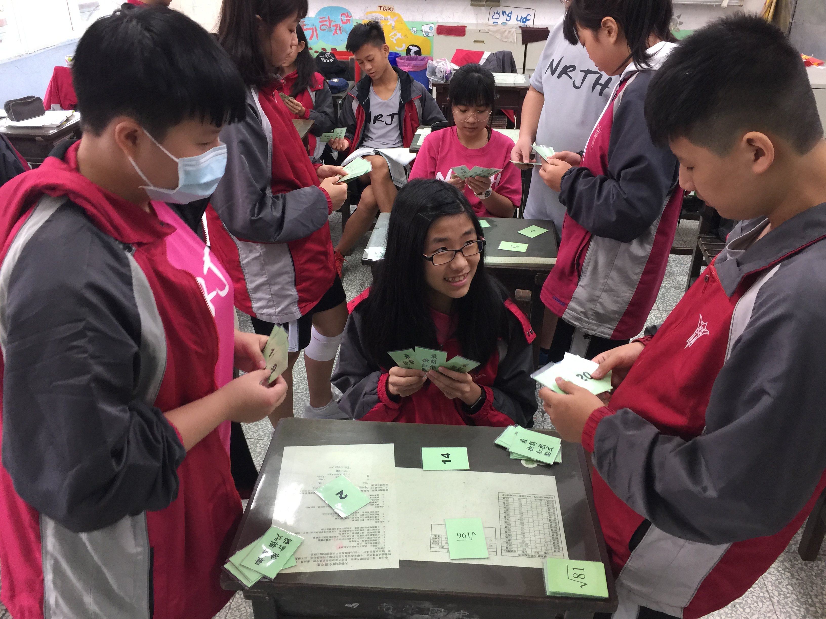
評量照片 | 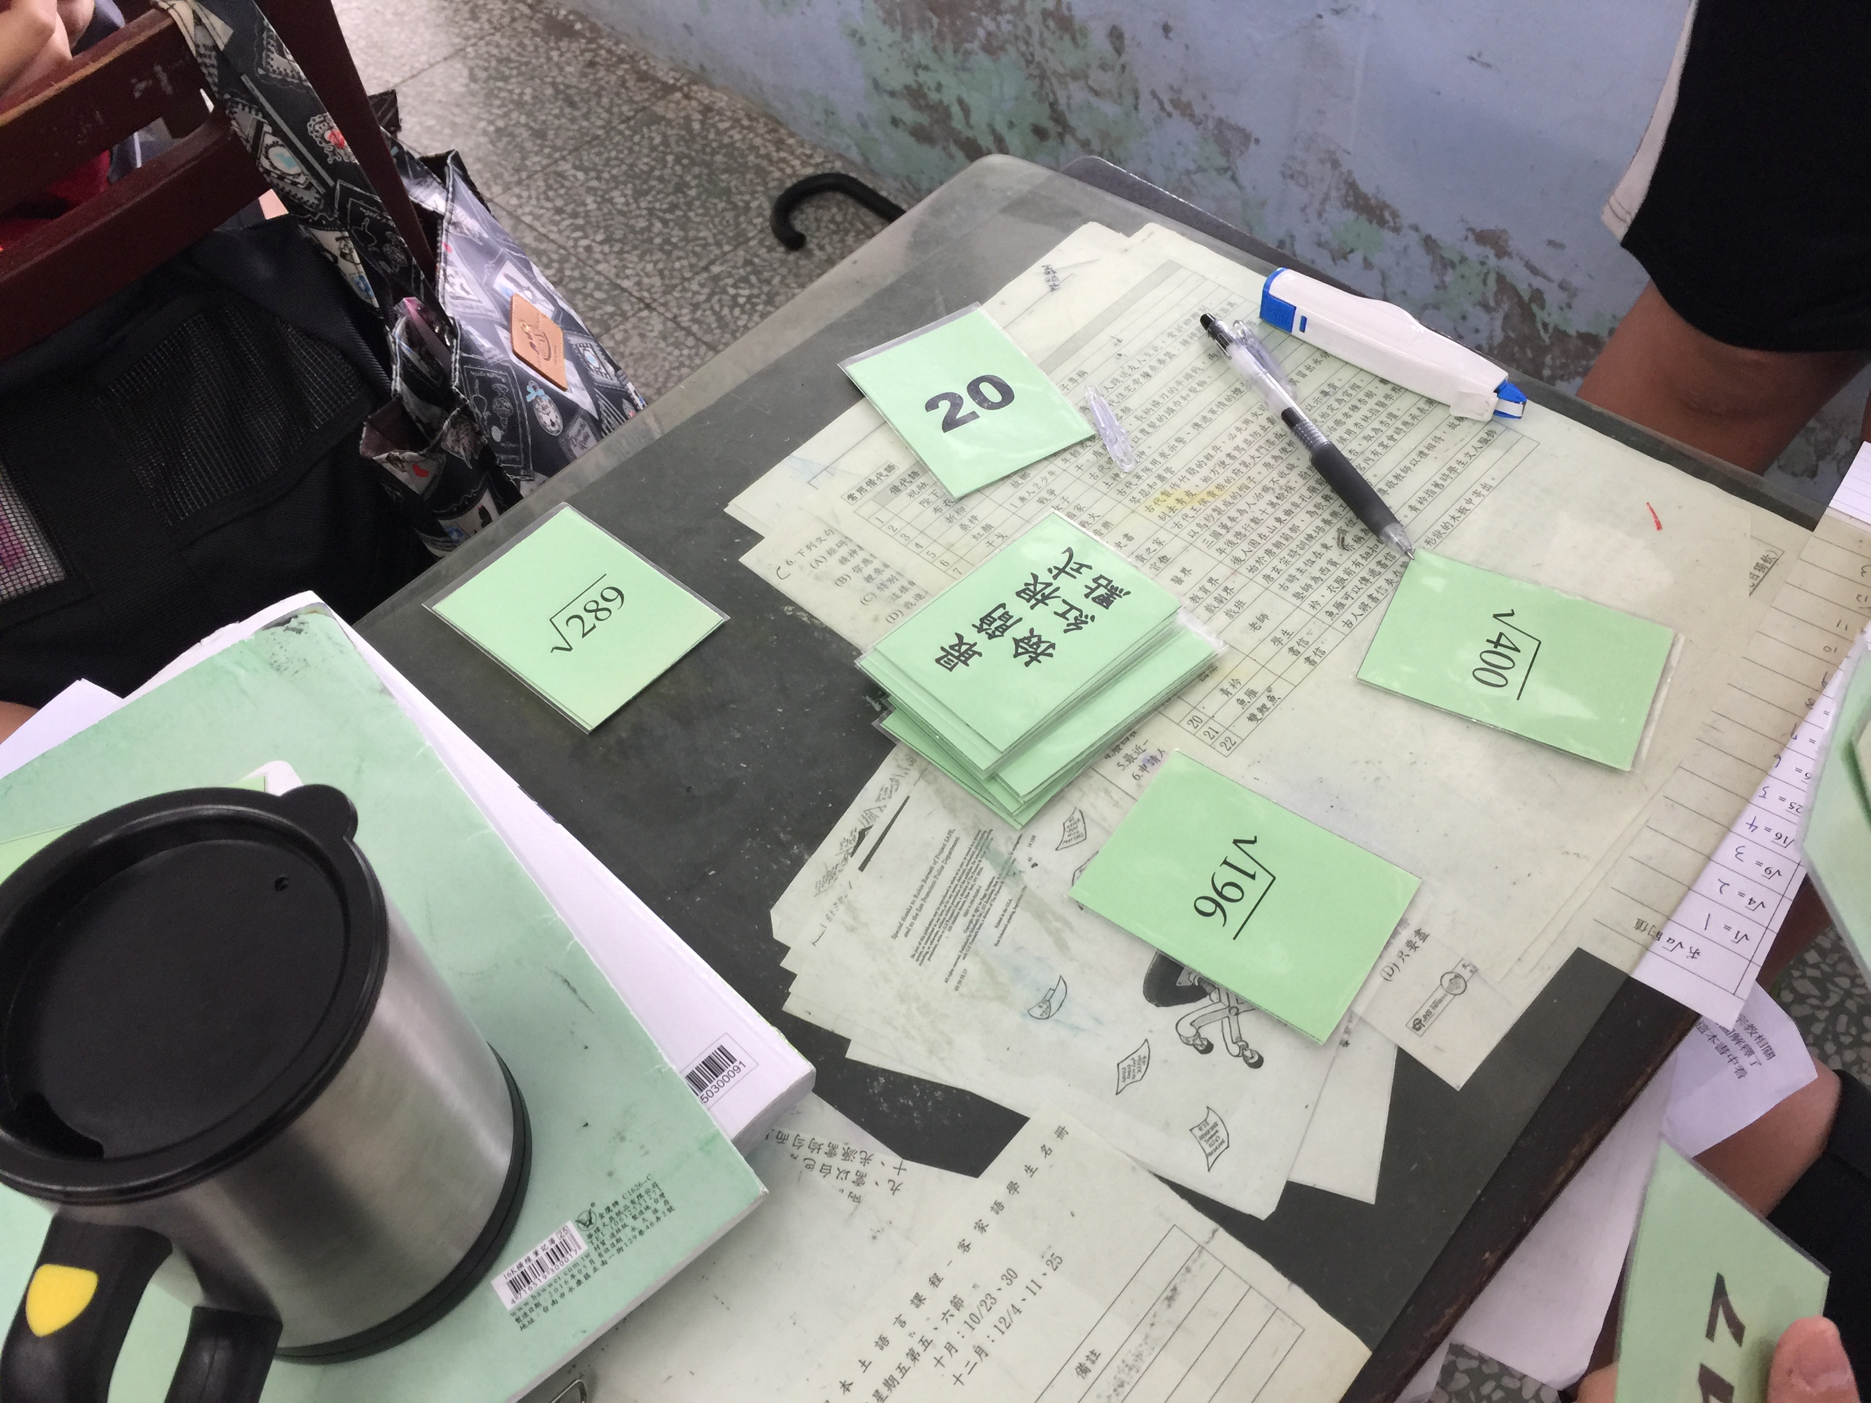
基隆市立南榮國民中學109學年度第一學期學生多元評量實施成果

